Kontrak Perkuliahan

Nama Mata Kuliah : KEWIRAUSAHAAN
Kode Mata Kuliah/sks : UNI612206/3 SKS
Pengajar : Herri Gusmedi
Semester/TA : Genap/2022
Pertemuan/Jam/Ruang : 1/ 13.00-15.30 DARING
Ketua Kelas :

Tempat Perkuliahan : Ruang G4 –Jur. PMIPA FKIP

1. Manfaat Mata Kuliah

Mata kuliah ini ditawarkan untuk membantu mahasiswa membentuk karakter wirausaha atau
minimal mahasiswa menambah pengetahuan mahasiswa mengenai seluk-beluk bisnis baik soft skill maupun hard skill sehingga mahasiswa mampu memanfaatkan peluang-
peluang yang ada di sekitarnya dalam menciptakan usaha sendiri setelah lulus maupun saat
masih kuliah. Mahasiswa akan dapat memahami, menerapkan dan menjadikan pola hidup berwirausaha dengan kemampuan berkomunikasi, memimpin dan menerapkan manajemen usaha dalam mengelola usahanya dengan baik dan benar

2. Deskripsi Mata Kuliah

Perkuliahan ini akan dibahas mata kuliah dalam 5 bagian kompetensi yang diajarkan yaitu, karakter, komunikasi dan interpersonal, kreatifitas dan inovasi, menjual produk dan jasa, dan
manajemen usaha.

3. Tujuan Instruksional

Pada akhir perkuliahan ini diharapkan anda mampu:
- Mahasiswa mampu memahami pentingnya karakter wirausaha
- Mahasiwa mampu menerapkan kemampuan komunikasi
- Mahasiwa mampu menerapkan kemampuan kepemimpinan
- Mahasiswa mampu menerapkan kemampuan kepemimpinan dan komunikasi
- Mahasiswa mampu menciptakan alternative produk, jasa dan pemecahan masalah
- Mahasiswa mampu memahami proses menjual produk dan jasa
- Mahasiswa mampu mengevaluasi manajemen keuangan pribadi usaha mulai dari perencanaan sampai implementasi
- Mahasiswa mampu mengevaluasi manajemen keuangan usaha mulai dari perencanaan
sampai implementasi
4. Strategi Perkuliahan

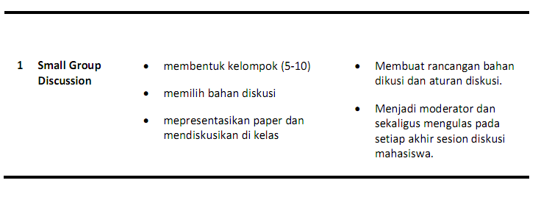
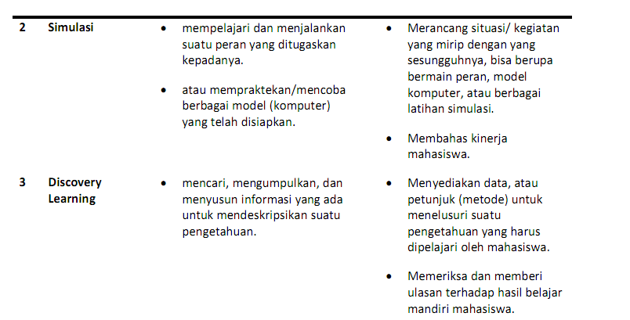

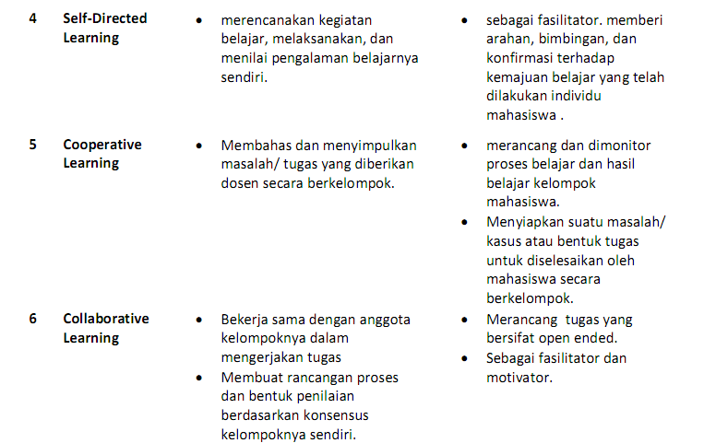
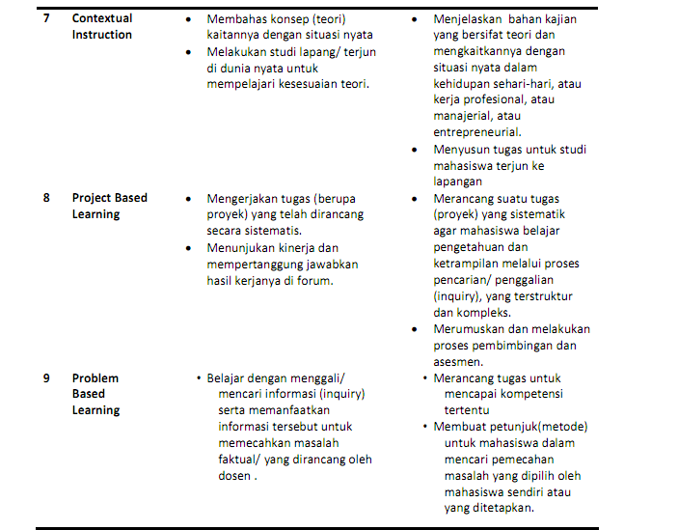

5. Materi/Literatur Perkuliahan

- DIKTI 2013, MODUL Pembelajaran Kewirausahaan
- Prof.Dr. Renald Kasali, Modul Kewirausahaan Untuk Strata 1
- Drs. Djoko Purwanto, M.B.A, KOMUNIKASI BISNIS.. Erlangga

6. Tugas

- Setiap bahan perkuliahan sebagaimana tertulis dalam jadwal perkuliahan,
wajib dibaca sebelum mengikuti perkuliahan.
- Tugas terstruktur perminggu akan diberikan berupa tugas kelompok yang dipresentasikan dan diimplementasikan selama 1 semester.
- Setiap akhir kuliah berikan tugas/quiz kelompok
7. Kriteria Penilaian

- Penilaian dilakukan berdasarkan Peraturan Akademik Unila, yaitu:
≥ 76 | A
71 – < 76 | B+
66 – < 71 | B
61 – < 66 | C+
56 – < 61 | C
50 – < 56 | D
< 50 | E
Bobot Penilaian di dasarkan pada :
  - Absensi : 10 %
  - TUGAS PRAKTEK : 30 %
  - Quiz : 10 %
  - TUGAS INDIVIDUAL : 10%
  - UTS : 20 %
  - UAS : 20%

8. Tata tertib perkuliahan

- Syarat mengikuti ujian, KEHADIRAN min 80 %
- Pra syarat Nilai A, maksimal ketidakhadiran sebanyak 2 x

